 Automatique

Corbeille d’exercices

1. Identification de système d’ordre 1

En vue d’identifier un système du 1er ordre, on le soumet à une entrée en échelon e(t). La sortie s(t) suit alors les variations définies par le graphique suivant :

**H1(p)**

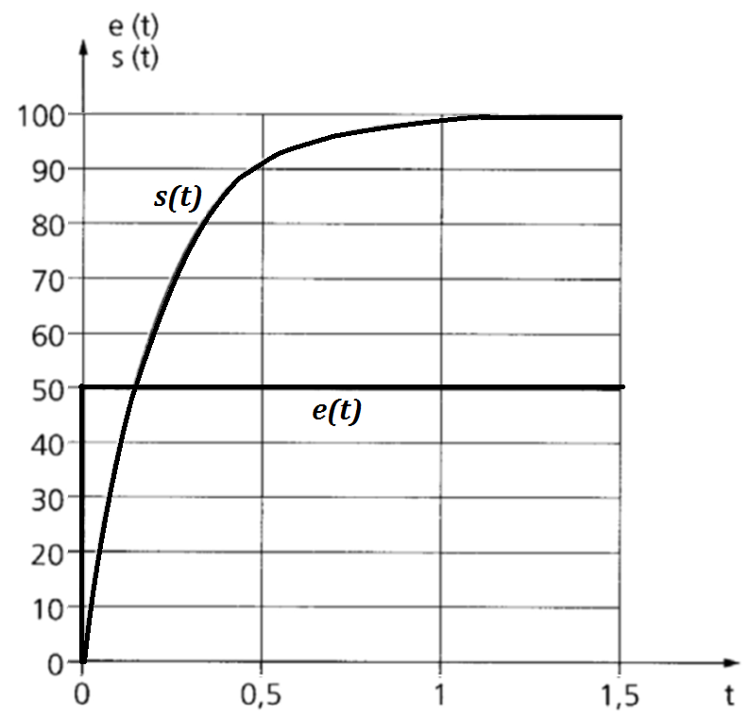

***Forme canonique du premier ordre avec K : gain statique, τ la constante de temps.***

1. Écrire l’équation temporelle de l’entrée e(t).
2. Donner la fonction de transfert du système.
3. PORTES RETRACTABLES. Performance des systèmes

|  |  |
| --- | --- |
| Des essais sont réalisés sur un système de portes en verre rétractables permettant de filtrer et sécuriser, à l’aide de badge, l’accès aux bureaux d’une administration ou d’une entreprise.  Le système, encore en phase de validation, est soumis à différents essais correspondant à différents réglages.  Pour chacun d’entre eux, l’évolution de la distance parcourue latéralement par la porte par rapport à la position de départ (0 m) est mesurée en fonction du temps (en seconde).  Pour chacun de ces essais, la consigne de déplacement latéral imposée est de 1 m. |  |

Les résultats obtenus sont présentés ci-dessous.

|  |  |
| --- | --- |
| **Réglage N°1**  Erreur statique :  Temps de réponse à 5% :  1er dépassement absolu :  1er dépassement relatif |  |
| **Réglage N°2**  Erreur statique :  Temps de réponse à 5% :  1er dépassement absolu :  1er dépassement relatif |  |
| **Réglage N°3**  Erreur statique :  Temps de réponse à 5% :  1er dépassement absolu :  1er dépassement relatif |  |
| **Réglage N°4**  Erreur statique :  Temps de réponse à 5% :  1er dépassement absolu :  1er dépassement relatif |  |

1. Évaluer, dans chacun des cas et en utilisant les critères proposés, les performances du système de portes rétractables.
2. Donner le réglage qui permet d’avoir le système le plus rapide. Donner aussi celui qui permet d’avoir le système le plus précis.
3. Indiquer les risques liés au fait d’avoir une valeur du 1er dépassement trop élevée sur un tel système.